Mengolah XML file dengan php
25 Mei 2015
10:51

Dalam web services pada umumnya menggunakan data dengan format XML (saat ini mulai banyak digunakan juga format data JSON).

web request dengan CURL selalu memerlukan data dalam bentuk XML. terdapat dua pustaka fungsi dalam php untuk membuat dan membaca file XML, yaitu Simple XML (http://www.php.net/manual/en/book.simplexml.php)
dan DOM
(http://www.php.net/manual/en/book.dom.php)

php versi 5 ke atas fungsi-2 tersebut sudah built-in dalam php, untuk versi php di bawahnya perlu di load (dalam php.ini).

Contoh membuat file XML sederhana:
dengan SimpleXML

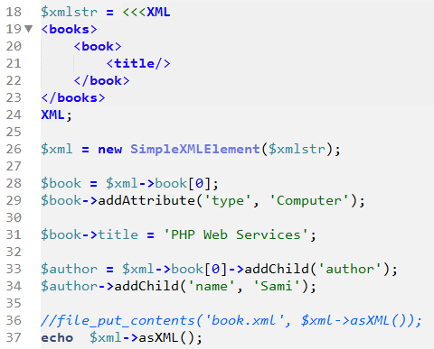

DOM:

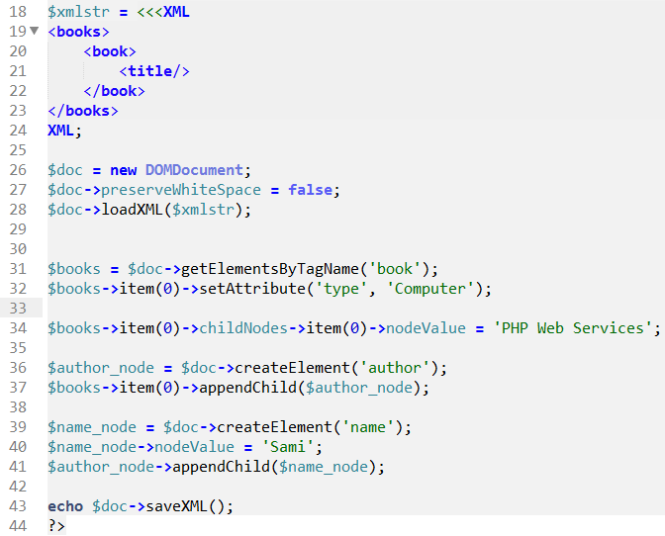

Keduanya menghasilkan output file XML yang sama, sebagai berikut:

<?xml version="1.0"?>
<books>
<book type="Computer">
<title>PHP Web Services</title>
<author><name>Sami</name></author>
</book>
</books>

PHP untuk membaca data dari File XML

SimpleXML:

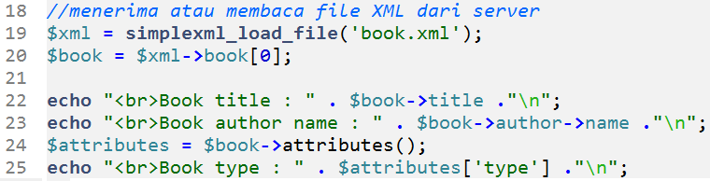

DOM:
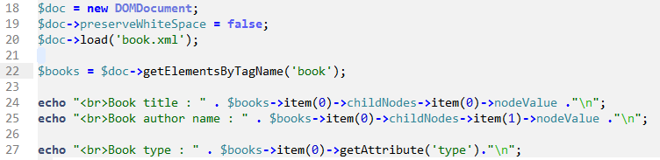

Keduanya menghasilkan output yang sama sebagai berikut:

